Preverjanje znanja 4.5.-8.5.

Učenke in učenci,

v preteklih tednih smo predelali kar nekaj nove snovi. V prihajajočem tednu boste svoje znanje preverili in utrdili. Upam, da vam naloge ne bodo povzročale težav in boste vse brez problemov rešili. Če imate možnost, si naloge natisnite in prilepite v zvezek, sicer lahko odgovarjate v zvezek in ni potrebno vsega prepisovati. Če boste odgovarjali v zvezek, poskušajte odgovoriti tako, da v odgovor vključite vprašanje, da boste vedeli na kaj ste odgovarjali. Ko se bomo vrnili v šolo, bo potrebno pridobiti oceno. Če se v šolo ne bomo vrnili, bomo pridobili oceno na daljavo.
Tako kot vsak teden, mi svoje zapiske poslikajte in pošljite na mail:
maja.grbec-svajncer@guest.arnes.si
Snov, ki jo preverjamo in utrjujemo je od Vzpona fašizma in nacizma.

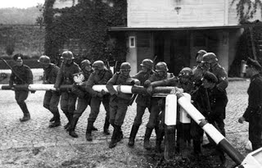

1. Kdaj in s katerim dogodkom se je začela II. svetovna vojna?
2. Naštej države trojnega pakta.
3. Opiši taktiko bliskovite vojne in pojasni zakaj je bila ta taktika uspešna.
4. Nemški napad na VB (poimenuj vojaško operacijo, kdo je vodil VB, zakaj so
bili Britanci uspešni, kakšne posledice je imel britanski uspeh?)
5. Kdaj je bila napadena Jugoslavija? Na koliko okupatorjev so razdelili
slovensko ozemlje?

II. sv. Vojna
Po začetnih uspehih Trojnega pakta v zahodni Evropi se je glavno bojišče leta 1941 obrnilo proti vzhodu z napadom na Sovjetsko zvezo.
- Kje se je odvijala prelomna bitka druge svetovne vojne v Sovjetski zvezi?

Obkroži črko pred pravilnim odgovorom.
A Pri Moskvi.
B Pri Kursku.
C Pri Stalingradu.
D Pri Minsku.

Oglej si sliki ter odgovori na vprašanji.

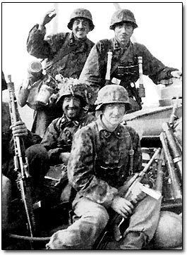
Slika 1 (Vir: http://www.metaldetectingworld.com/ww2_military_relics/german_soldiers_2.jpg.)

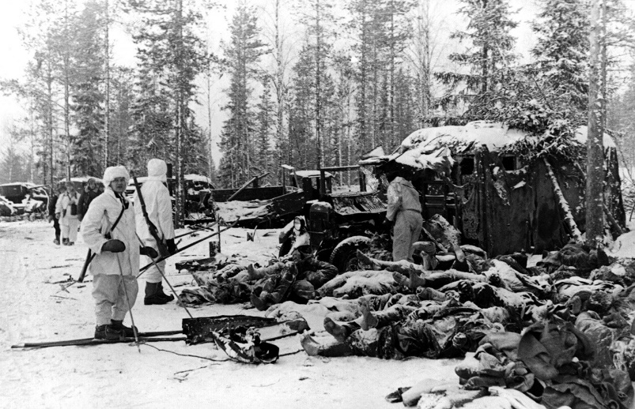

Slika 2 (Vir: http://www.nationalww2museumimages.org/.)

b) Kaj je oviralo pohod in zmagoslavje nacističnih sil v vojni s Sovjetsko zvezo? Odgovor napiši na črto. ___________________________________________ .

- Primerjaj sliki ter pojasni, kako se je napredovanje nemške vojske v Sovjetski zvezi odvijalo glede na začetna pričakovanja. Odgovor napiši na črti.

______________________________________________________________

Samostojna Slovenija
a.) Slovenija je od leta 1991 samostojna država. Kako se je imenovala država, v kateri je pred osamosvojitvijo živela večina Slovencev? Odgovor napiši na črto. __________________________________________________________________________

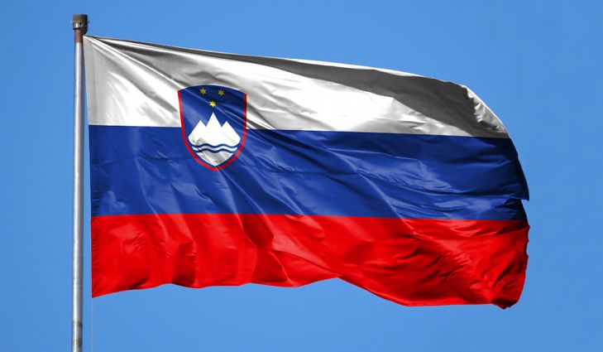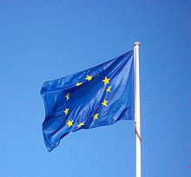

- Oglej si gornji sliki ter odgovori na vprašanje

Na državnih ustanovah v Republiki Sloveniji sta stalno izobešeni obe zgoraj prikazani zastavi. Kaj je s tem simbolno nakazano? Odgovor napiši na črto. __________________________________________________________________________

Oglej si sliki ter odgovori na vprašanje.

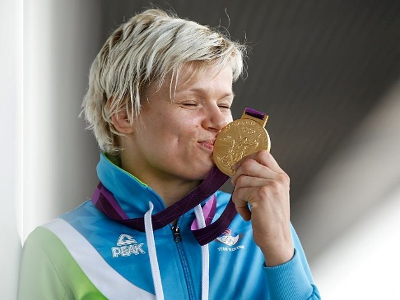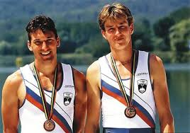

- Slovenija je imela kot mlada država dolgo časa težave s prepoznavnostjo. Razloži, s pomočjo česa je Sloveniji uspelo povečati svojo prepoznavnost v svetu. Odgovor napiši na črto. _______________________________________________________________________

Oglej si zemljevid in reši nalogo.

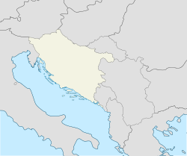

Nastanek južnoslovanske države

- Obkroži črko pred imenom države, ki jo predstavlja rumenkasto ozemlje na zemljevidu
A Kraljevina Srbije in Črne gore

B Država SHS C Kraljevina SHS

D Kraljevina Jugoslavija

b) Zapiši najpomembnejši zunanji razlog, zaradi katerega se je Država SHS s še dvema drugima enotama združila v Kraljevino SHS. Odgovor napiši na črto. ________________________________________________________________________

- Razmisli in zapiši eno utemeljitev, zakaj so se Slovenci odrekli starim povezavam s habsburško monarhijo (Avstro-Ogrsko) in se odločili za življenje v povezavi z južnoslovanskimi narodi. Odgovor napiši na črti. ________________________________________________________________________ ________________________________________________________________________

Napad na SZ.

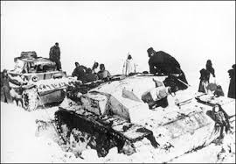

- Zakaj je Hitler napadel Sovjetsko zvezo? Odgovor napiši na črto.

________________________________________________________________________

b.) Oglej si sliko in odgovori na vprašanje. Oglej si sliko in zapiši, kateri je bil eden glavnih razlogov, da se je nemško napredovanje na vzhodni fronti konec leta 1941 ustavilo. Odgovor napiši na črto. ________________________________________________________________________

- Ob uspehih Rdeče armade nad nemško vojsko po letu 1942 je obstajala možnost sovjetskega prodora v osrednjo Evropo. Razmisli, zakaj so se zahodni zavezniki posebno bali te možnosti. Odgovor napiši na črto.
__________________________________________________________________________________

